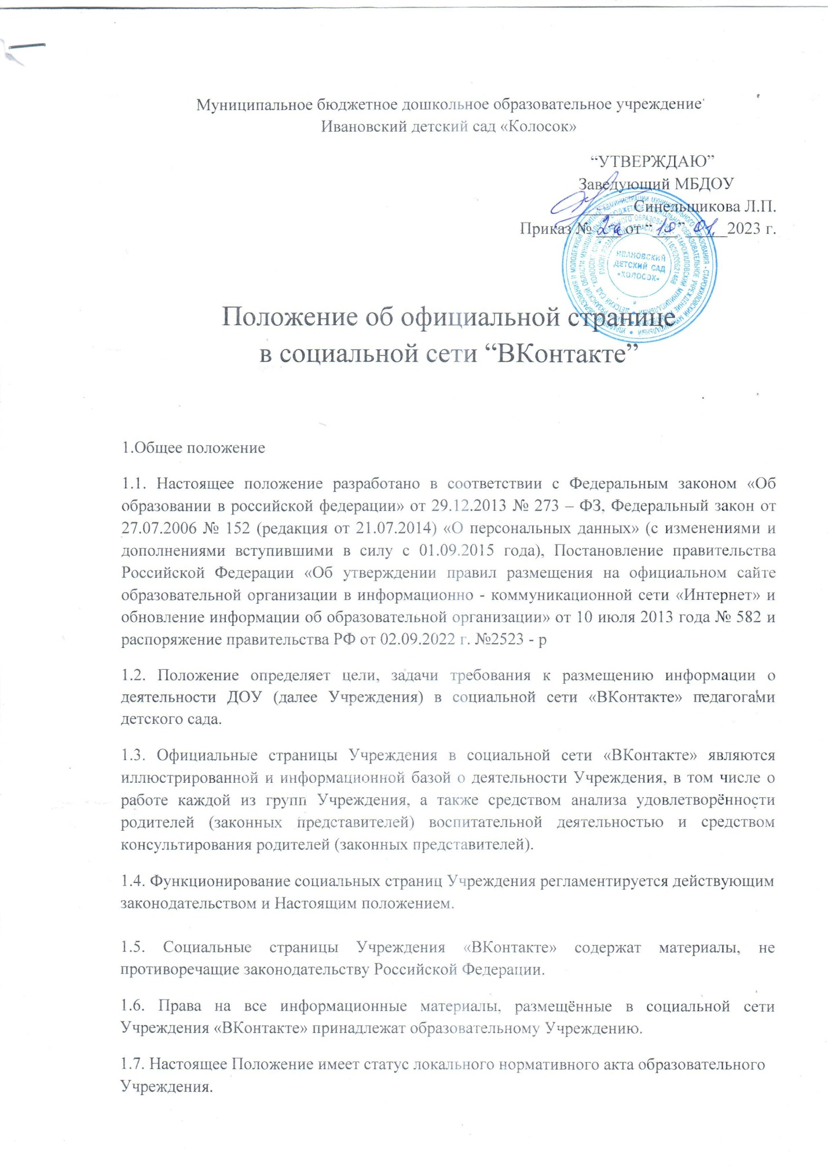

**2. Цели и задачи функционирования официальных страниц Учреждения «ВКонтакте».**

2.1. Официальные страницы Учреждения в «ВКонтакте» создаются с целью всестороннего, оперативного, объективного иллюстрирования и информирования родителей (законных представителей) о деятельности Учреждения, социализации всех участников образовательного процесса введения их в информационное пространство.

2.2. Создание и функционирование социальных страниц и Учреждения «ВКонтакте» направленно на решение следующих задач:

✔ создание условий для сетевого взаимодействия участников образовательного процесса

✔ информирование целостного позитивного имиджа образовательного Учреждения

✔ анализ удовлетворённости родителей (законных представителей),

✔ консультирование родителей (законных представителей).

**3. Информационная структура официальных страниц Учреждения «ВКонтакте».**

3.1. Информационный ресурс официальных страниц Учреждения «ВКонтакте» формируется из общественно - значимой актуальной и востребованной информации в данный период времени для всех участников образовательного процесса.

3.2. Персональные данные воспитанников могут размещаться на интернет - ресурсах только с письменного согласия родителей (законных представителей). Персональные данные педагогов и работников учреждений размещаются на интернет - ресурсах также с письменного согласия лица чьи персональные данные размещаются.

3.3. Информация, размещаемая на официальных страницах Учреждения «ВКонтакте» не

должна:

✔ нарушать авторское право.

✔ содержать ненормативную лексику.

✔ унижать честь, достоинство и профессиональную репутацию участников

образовательного процесса.

✔ содержать информационные материалы, которые содержат призывы к насилию и

насильственному изменению основ конституционного строя, разжигающие социальную

расовую, межнациональную религиозную пропаганду наркомании, экстремистских

религиозных и политических идей

✔ содержать информацию рекламного характера.

✔ противоречить нормам профессиональной этики в учреждении.

3.4. Информационное наполнение официальных страниц учреждений осуществляется в

порядке, определяемым данным Положением.

3.5. Дизайна официальных страниц Учреждения «ВКонтакте» должен соответствовать

региональным требованиям.

3.6. Официальная страница Учреждения «ВКонтакте» должна пройти процедуру

верификации через портал «Госуслуги» и иметь статус «Госорганизации»

**4. Порядок размещения и обновления информации в социальной сети Учреждения**

**«ВКонтакте»**

4.1. За ведение официальных страниц сети «ВКонтакте» назначается ответственное лицо из числа педагогических работников или заместитель заведующего по ВМР

4.2. Перечень и объем представляемой информации, периодичность её обновления

утверждается приказом руководителя Учреждения.

4.3. Учреждение обеспечивает:

- разграничение доступа персонала и пользователей к интернет - ресурсу и правам на

изменение информации

- размещение материалов социальной сети Учреждения «ВКонтакте».

4.4. Содержание интернет - ресурсов формируется на основе информации, представляемой участниками процесса Учреждения.

4.5. Подготовка и размещение информационных материалов регламентируется

должностными обязанностями работников Учреждения

4.6. Изменения и дополнения в настоящее положение вносятся приказом руководителя

Учреждения

**5. Ответственность за обеспечение функционирования официальных страниц сети**

**«ВКонтакте».**

5.1. Дисциплинарная и иная ответственность за обеспечение функционирование официальных страниц сети «ВКонтакте» возлагается на ответственного, назначенного приказом руководителя.